Муниципальное бюджетное дошкольное учреждение детский сад №384

Паспорт подготовительной группы №14
«Затейники»

ва
С вашими детьми работают:

Воспитатель:
Губина Марина Валентиновна
Высшее педагогическое образование

Младший воспитатель:
Катунькина Валерия Юрьевна

Список детей средней группы
Возраст детей 4-5 лет.
В группе 22 ребенка: девочек 13 и 12 мальчиков
№ | Ребенок
1 | А. Виктория
2 | А. Камронбек
3 | Г. Евгений
4 | Д. Максим
5 | Ж. Артем
6 | К. Станислава
7 | К. Константин
8 | К. Александр
9 | О. Артем
10 | П. Екатерина
11 | П. София
12 | П. Василиса
13 | Р. Платон
14 | Р. Мария
15 | Р. Марк
16 | С. Степан
17 | С. Дарья
18 | С. Валерия
19 | С. София
20 | Ф. Иван
21 | К. Аделина

Распорядок и режим дня

Режим работы дошкольного образовательного учреждения и длительность пребывания в нем детей, определены Уставом МБДОУ. Режим работы МБДОУ– 10,5 часов, пребывание детей с 7.30 до 18.00 при пятидневной неделе, с выходными днями субботой и воскресеньем.
Режим дня соответствует возрастным особенностям воспитанников и действующим санитарно-эпидемиологическим правилам и нормативам (СанПиН). Режим дня предусматривает следующие компоненты образовательного процесса в течение дня: образовательную деятельность в процессе организации режимных моментов, непосредственно образовательную деятельность, самостоятельную деятельность детей, взаимодействие с семьями по реализации образовательной программы, а также присмотри уход.
При проведении режимных процессов следует придерживаться следующих правил.
- Полное и своевременное удовлетворение всех органических потребностей детей (во сне и питании).
2. Тщательный гигиенический уход, обеспечение чистоты тела, одежды, постели.
3. Привлечение детей к посильному участию в режимных процессах; поощрение самостоятельности и активности.
4. Формирование культурно-гигиенических навыков.
5. Эмоциональное общение в ходе выполнения режимных процессов.
6. Учёт потребностей, индивидуальных особенностей каждого ребёнка.
7. Спокойный и доброжелательный тон обращения, бережное отношение к ребёнку, устранение долгих ожиданий, так как аппетит и сон малышей прямо зависят от состояния их нервной системы.
8. Уважение взрослых к человеческому достоинству детей, формирование и поддержка их положительной самооценки, уверенности в собственных возможностях и способностях.
9. Использование в образовательной деятельности форм и методов работы с детьми, соответствующих их возрастным и индивидуальным особенностям (недопустимость, как искусственного ускорения, так и искусственного замедления развития детей).
10. Построение образовательной деятельности на основе взаимодействия взрослых с детьми, ориентированного на интересы и возможности каждого ребёнка и учитывающего социальную ситуацию его развития.
11. Поддержка взрослыми положительного, доброжелательного отношения детей друг к другу и взаимодействия детей друг с другом в разных видах деятельности.
12. Поддержка инициативы и самостоятельности детей в специфических для них видах деятельности.
13. Возможность выбора детьми материалов, видов активности, участников совместной деятельности и общения.
14. Защита детей от всех форм физического и психического насилия.
15. Поддержка родителей (законных представителей) в воспитании детей, охране и укрепление их здоровья, вовлечение семей непосредственно в образовательную деятельность.
Основные принципы построения режима дня.
1. Режим дня выполняется на протяжении всего периода воспитания детей в дошкольной организации, сохраняя последовательность, постоянство и постепенность.
2. Соответствие правильности построения режима дня возрастным психофизическим особенностям дошкольника.

Режим организации жизнедеятельности детей в средней группе №14
В холодный (образовательный период) период года (сентябрь-май)

Режимные моменты | Время | Длительность
Прием детей (осмотр, термометрия, опрос родителей, общение с родителями); игры | 7.30 – 8.15 | 45 мин.
Утренняя зарядка | 8.15 – 8.25 | 10 мин.
Завтрак  - подготовка к приему пищи (гигиенические процедуры, рассадка детей за столами);  - прием пищи;  - гигиенические процедуры после приема пищи | 8.25 – 8.50 | 25 мин.
Утренний круг | 8.50 – 9.00 | 10 мин.
ООД (перерыв между занятиями не менее 10 минут) | 9.00 – 10.00 | Не более 20 мин. 1 занятие
Второй завтрак | 10.00 – 10.15 | 15 мин.
Подготовка к прогулке  Прогулка  Приход с прогулки | 10.15 – 11.45 | 90 мин.
Обед  - подготовка к приему пищи (гигиенические процедуры, рассадка детей за столами);  - прием пищи;  - гигиенические процедуры после приема пищи | 11.45 – 12.15 | 30 мин.
Подготовка ко сну  Дневной сон | 12.15 – 15.00 | 165 мин.
Постепенный подъём, оздоровительные и гигиенические процедуры | 15.00 – 15.30 | 30 мин.
Полдник  - подготовка к приему пищи (гигиенические процедуры, рассадка детей за столами);  - прием пищи;  - гигиенические процедуры после приема пищи | 15.30 – 16.00 | 30 мин.
Игры, самостоятельная деятельность детей  Вечерний круг | 16.00 – 16.30 | 30 мин.
Подготовка к прогулке  Прогулка, индивидуальная работа, общение с родителями  Уход домой | 16.30 – 18.00 | 90 мин.

Расписание основной образовательной деятельности
группы № 14
Дни недели | Время | Образовательная  область |  | Название деятельности
Понедельник | 9⁰⁰- 9.20  9.30 - 9.50 | Познавательное развитие  Художественно- эстетическое развитие |  | ФЦКМ  Музыка
Вторник | 9.00 – 9.20  10.10 – 10.30 | Художественно- эстетическое развитие  Физическое развитие |  | Лепка/аппликация  Физическая культура
Среда | 9.00 – 9.20  9.30 – 9.50 | Познавательное развитие  Художественно- эстетическое развитие |  | ФЭМП  Музыка
Четверг | 9.00 – 9.20  9.30 – 9.50 |  | Речевое развитие  Физическое развитие | Развитие речи  Физическая культура
Пятница | 9.00 – 9.20  9.40 – 10.00 |  | Художественно- эстетическое развитие  Физическое развитие | Рисование  Физическая культура на улице
Ежедневная образовательная деятельность осуществляется в режимных моментах: утренняя гимнастика, комплексы закаливающих процедур, гигиенические процедуры, ситуативные беседы, чтение художественной литературы, дежурства, прогулки.

Организация развивающей предметно-пространственной среды

Развивающая предметно-пространственная среда – это система условий, обеспечивающих всю полноту развития детской деятельности и личности ребенка.
Среда развития ребенка – это комплекс материально-технических, санитарно-гигиенических, эргономических, эстетических, психолого-педагогических условий, обеспечивающих организацию жизни детей и взрослых в ДОУ. Названные условия призваны удовлетворять жизненно важные (витальные) потребности человека, обеспечивать его безопасность, охрану жизни и здоровья.
Организация развивающей предметно-пространственной среды в детском саду подчинена цели психологического благополучия ребенка (Концепция дошкольного воспитания).
Развивающая предметно-пространственная среда создает благоприятные условия для воспитания и обучения ребенка в процессе его самостоятельной деятельности, иными словами, среда развития ребенка, обеспечивающая разные виды его активности (умственной, игровой, физической и др.), становится основой для самостоятельной деятельности, условием для своеобразной формы самообразования маленького ребенка.
Развивающая предметно-пространственная среда создается с целью решения задач:
1. Обеспечение условий для развития познавательных и творческих способностей детей.
2. Поддержание познавательной активности, обеспечение ее дальнейшего роста.
3. Создание условий для реализации усвоенных на занятиях способов деятельности, приобретенных знаний.
4. Создание условий для эмоционального проживания ребенком различных ситуаций с целью осмысления воспринятых содержаний.
Развивающая предметно-пространственная среда обеспечивает максимальную реализацию образовательного потенциала пространства детского сада, каждой группы, а также территории, прилегающей к ДОУ, материалы, оборудование и инвентарь для развития детей дошкольного возраста в соответствии с особенностями каждого возрастного этапа, охраны и укрепления их здоровья, учета особенностей и коррекции недостатков их развития.
Развивающая предметно-пространственная среда обеспечивает возможность общения и совместной деятельности детей и взрослых, двигательной активности детей, а также возможности для уединения.
Развивающая предметно-пространственная среда обеспечивает:
- реализацию образовательной программы ДОУ;
- учет национально-культурных, климатических условий Урала;
- учет возрастных особенностей детей.
Развивающая предметно-пространственная среда содержательно-насыщенная, трансформируемая, полифункциональная, вариативная, доступная и безопасная
Развивающая предметно-пространственная среда:

- Уголок для ролевых игр «Дом Семья»: «Кухня – Кафе – Повар», «Дочки – матери», «Магазин); Поликлиника;
для мальчиков «Гараж»);
«Дочки – матери»:
Побуждать детей творчески воспроизводить в играх быт семьи. Совершенствовать умение самостоятельно создавать для задуманного сюжета игровую обстановку. Раскрывать нравственную сущность деятельности взрослых людей: ответственное отношение к своим обязанностям, взаимопомощь и коллективный характер труда. У нас имеется посуда, плитка, овощи, фрукты, кондитерские изделия, а также еда. Также можно в этом уголке поиграть в «Магазин», вызвать интерес к профессии продавца, формировать навыки культуры поведения в общественных местах, воспитывать дружеские взаимоотношения.
Игровой материал: весы, касса, халаты, шапочки, сумки, кошельки, ценники, товары по отделам, корзина для переноски товаров, оборудование для уборки.
Из этого уголка можно сделать несколько игровых ситуаций: «Овощной магазин», «Продукты», «Магазин игрушек», «Зоомагазин», «Булочная» и др.
«Больница Айболит»:
Вызвать у детей интерес к профессии врача. Воспитывать чуткое, внимательное отношение к больному, доброту, отзывчивость, культуру общения.
Игровой материал: халаты, шапки, градусник, пинцет, ножницы, шприц.
«Кухня – кафе – Повар»:
Расширять у детей представления о труде работников столовых, кафе. Развивать интерес и уважение к профессиям повара, официанта. Знакомство с правилами поведения в общественных местах.
Игровой материал: Посуда кухонная детская, посуда столовая детская, посуда чайная детская, плита, муляжи продуктов, овощей, фруктов, меню, подносы детские.
Уголок для мальчиков «Авто – мастерская»: расширить и закрепить знания детей о труде мастеров, развивать интерес и уважение к труду автомехаников, также имеется уголок ПДД, где каждый ребенок может ознакомиться с правилами дорожного движения, с помощью знаков, иллюстрации светофора и дорог.
- Книжный уголок («Библиотека»);
Книжный уголок включает в себя: большой ассортимент красочных детских книг, кукольный театр по сказкам, иллюстрации.
Зона для настольных игр («Уголок развивающих игр», включает в себя разнообразие настольных игр).
- Уголок природы («Живой уголок»); Муляжи овощей и фруктов, животных, насекомых и т. д. Важным составляющим уголка природы является календарь природы и погоды. Планируем оформить макеты (домашние животные, насекомые, доисторическая жизнь (динозавры), природа Урала). Также ребята, совместно с родителями сами посадили луковицы в виде Чиполлинок в стаканчики, все это мы оформили на подоконниках.
- Художественно-эстетические уголки («Уголок Рисования»);
Имеется стол для самостоятельно изо – деятельности, материалы для занятий: бумага, карандаши, краска гуашь и акварель, кисти, пластилин, доски для лепки, и др.
- Информация для родителей
Пространство раздевалки используется для работы с родителями. Здесь они могут почитать всевозможные консультации, объявления, увидеть выставку работ, которые дети сделали на занятиях. Рисунки и аппликации располагаем на стенде детских работ под названием «Наше Творчество», а работы из пластилина на специальной полочке.

Раздевалка
1. Информационный стенд для родителей
2. Советы специалистов (консультации);
3. Советы воспитателей (консультации);
4. Стенд «Меню»;
5. Индивидуальные шкафчики для раздевания,
6. Скамейки для переодевания детей,
7. Шкаф для одежды.
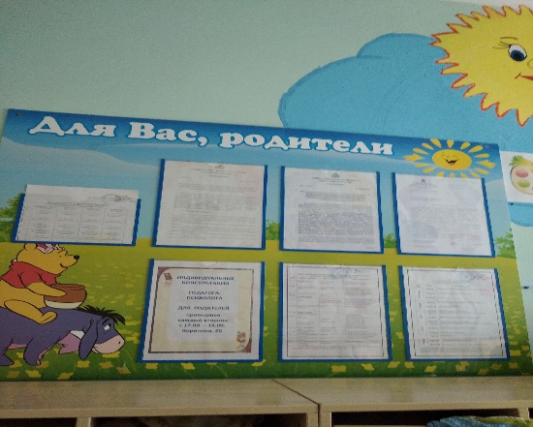 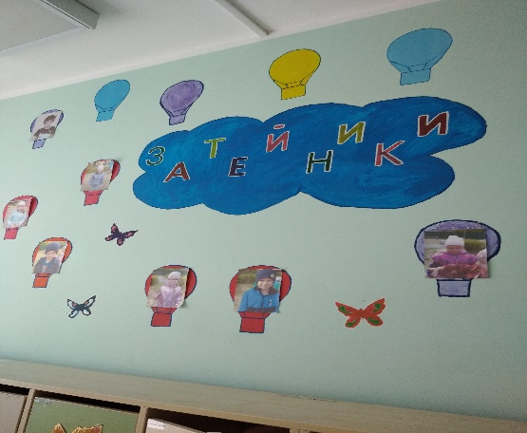

Физкультурный уголок
1. Мячи резиновые, мячи пластмассовые (разного размера);
2. Скакалки, гантели детские;
3. Кегли (большие и маленькие);
4. Кубики;
5. Обручи разных размеров.
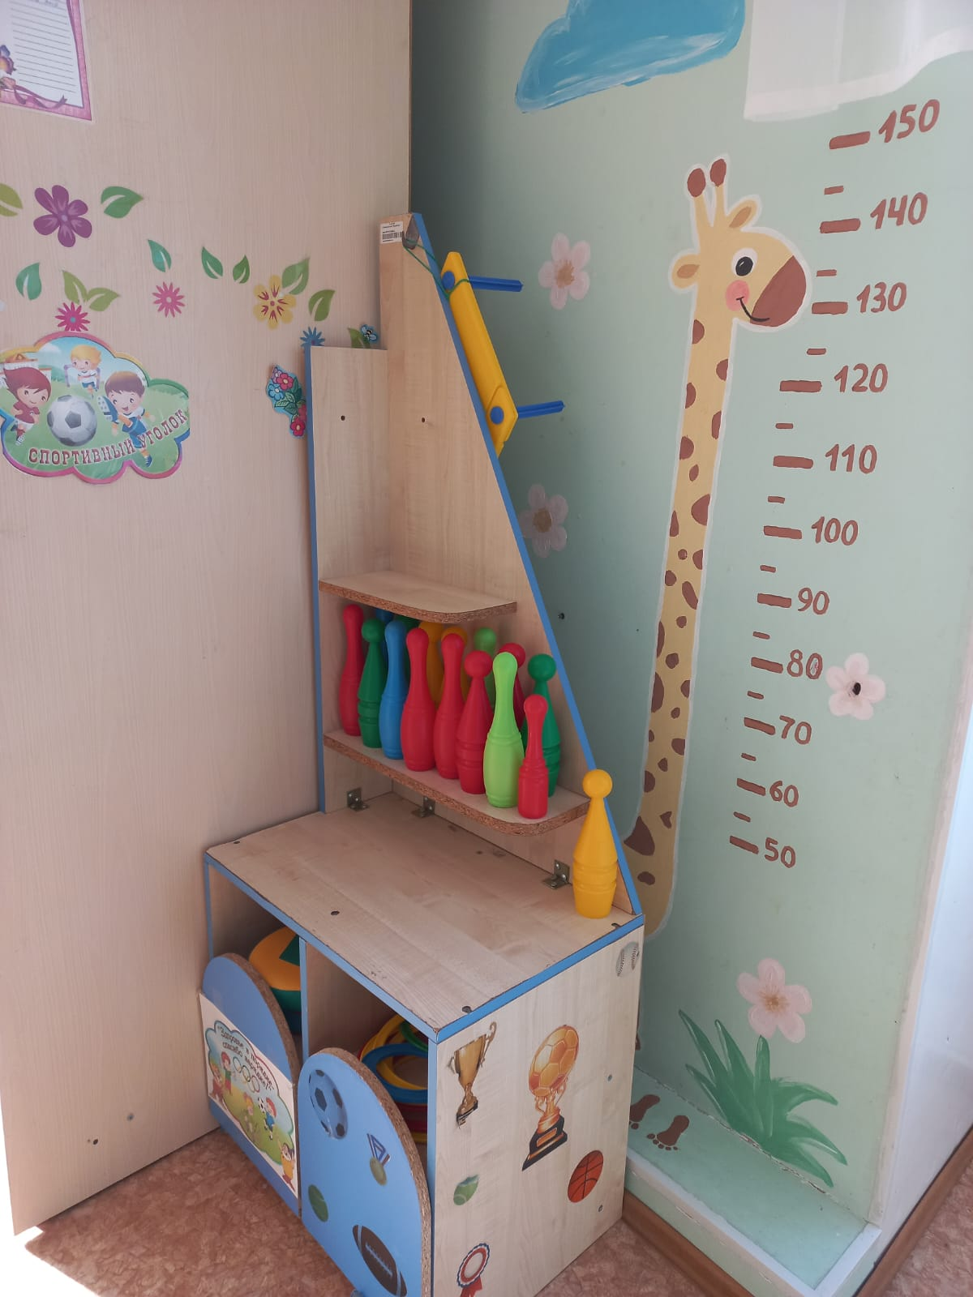

Уголок труда
1. Инвентарь для дежурства по столовой: фартуки, шапочки, совки, щётки.
2. Инвентарь для мытья игрушек и стирки кукольной одежды: тазики, фартуки клеёнчатые.
Уголок детского творчества
1. Материал для рисования: альбомы, акварельные и гуашевые краски, простые и цветные карандаши, баночки для воды, трафареты для рисования;
2. Материал для лепки: пластилин;
3. Материал для аппликации и ручного труда: клей ПВА, кисти для клея, ёмкость под клей, салфетки, цветная бумага и картон, белый картон, гофрированная бумага;
4. Виды живописи: портрет, пейзаж, натюрморт, художественные картины;
5. Трафареты.
Уголок ПДД
1. Макет перекрёстка и улицы;
2. Настольные и дидактические игры по ПДД;
3. Демонстрационные картинки;
4. Различные виды транспорта.

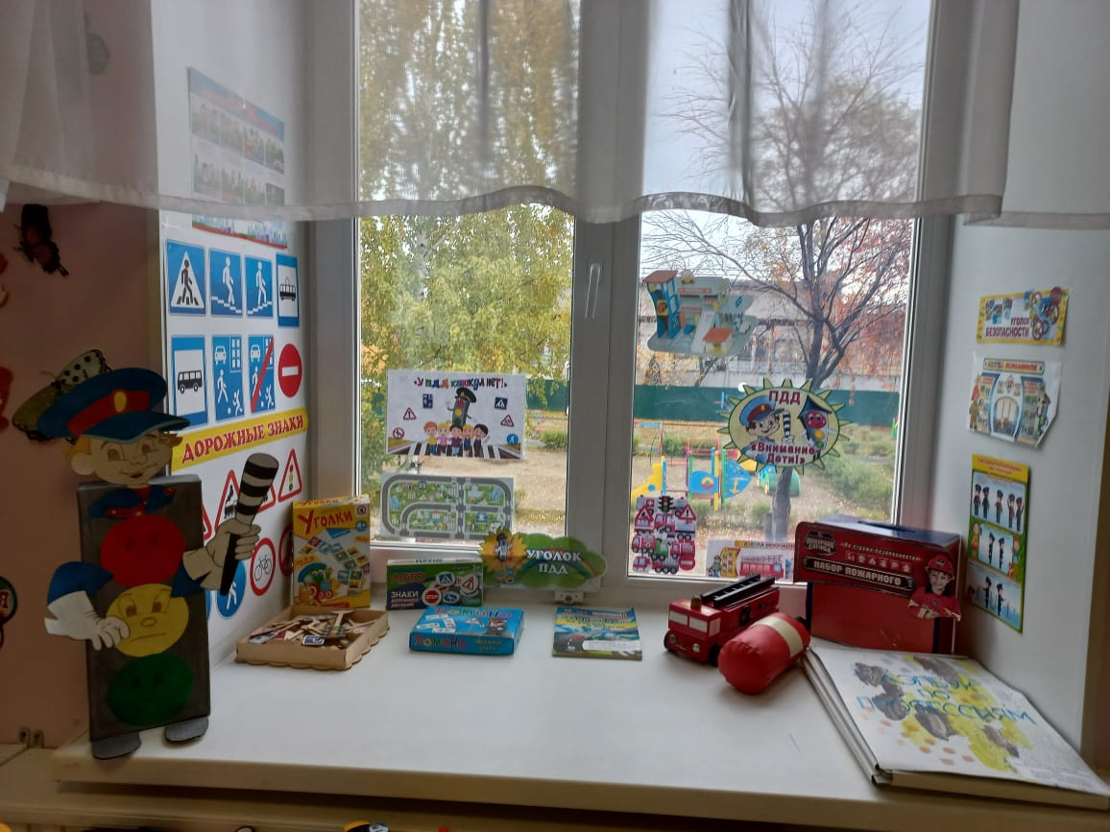

Уголок «СТРОИТЕЛЬНО-КОНСТРУКТИВНЫХ ИГР»
1. Мозаика;
2. Пластмассовый напольный конструктор;
3. Пазлы;
4. Транспорт мелкий, средний, крупный: машины легковые и грузовые.
5. Игрушки со шнуровками и застёжками.

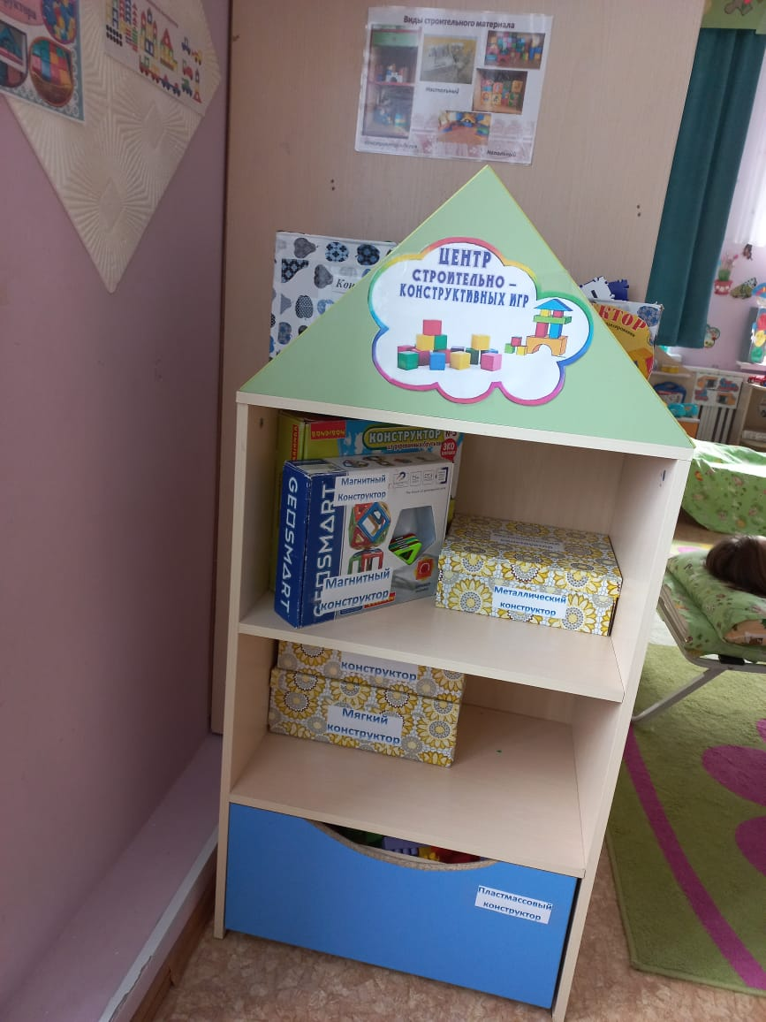

Патриотический уголок
1. Портрет президента РФ;
2. Флаг РФ;
3. Дидактический материал «Наша родина Россия»;
4. Матрешка;
5. Атлас Россий.

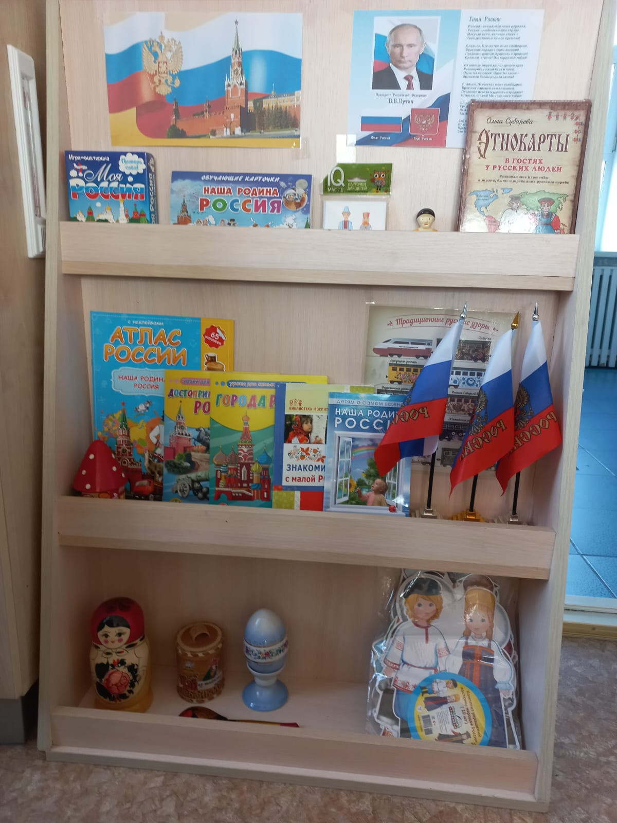
Театральный уголок
1. Театральная ширма;
2. Пальчиковый театр;
3. Театр на столе;

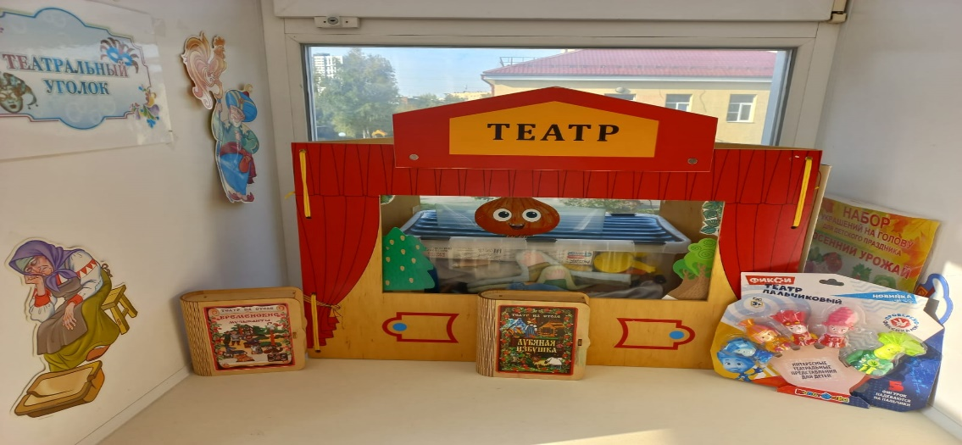

Математический уголок
1. Счеты;
2. Математический планшет;
3. Арифметика на магнитах;
4. Часы,
5. Собери цифры;

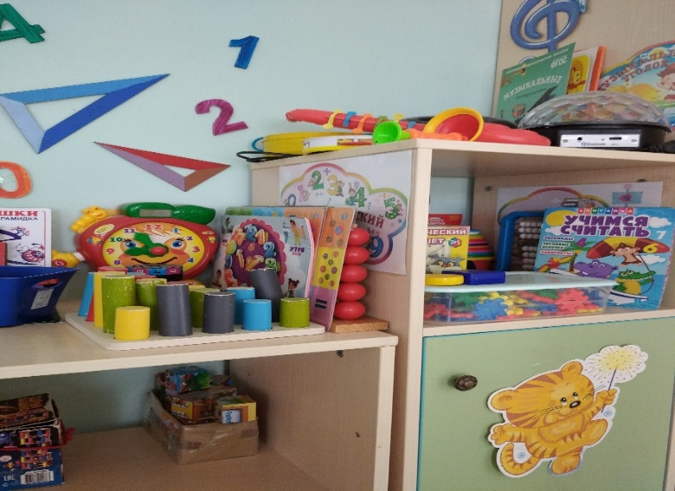

Музыкальный уголок
1. Дудочки;
2. Погремушки;
3. Гитара;
4. Бубен;
5. Дидактический материал «Музыкальные инструменты».

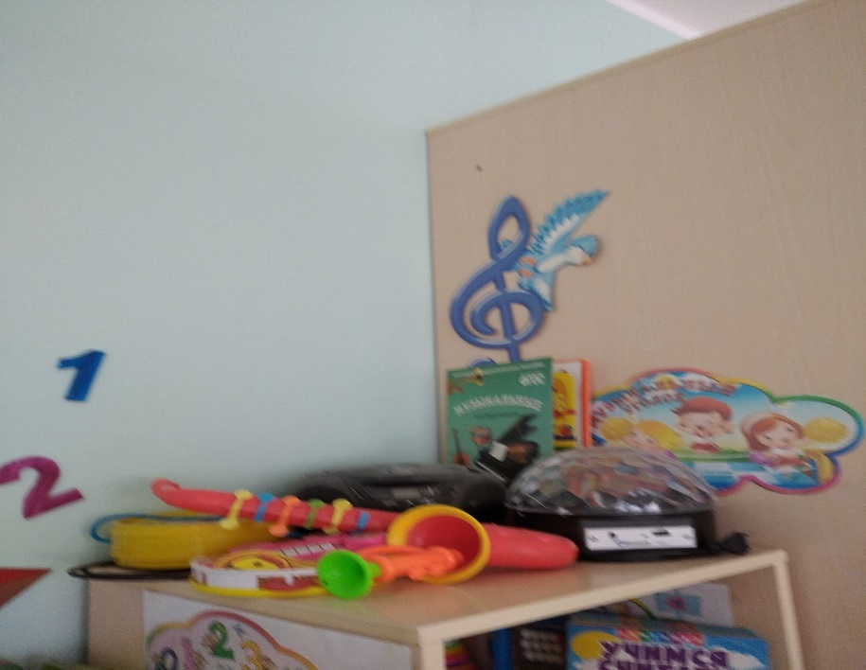

Методическое обеспечение материалами и средствами обучения и воспитания детей

- Организация предметно развивающей среды Л. Г. Киреева. 2019 г.
- Здоровьесберегающая система доу. М. А. Павлова. М. В. Лысогорскя. 2019 г.
- Родительские собрания в условиях перехода к ФГОС. 2019 г.
- Изобразительная деятельность в д. саду. Т. С. Комарова, 2019 .
- Планирование и конспекты занятий по развитию речи в доу. Т. И. Подрезова, 2018 г.
- ЭМС Помараева И. А., В. А. Позина «Математика для малышей» 2019 г.
Программы,  технологии и пособия по образовательной области «Социально-коммуникативное развитие» | - Подрезова Т. И. Патриотическое воспитание. (Учебно-методическое пособие). – М.: Элти-Кудиц, 2022.  - Буре Р. Воспитание у дошкольников социальных норм поведения в деятельности на занятиях. Социальное развитие ребенка: Спецкурс. / Под ред. О.Л. Зверевой. – М., 2024.  - Кондрыкинская Л.А. Занятия по патриотическому воспитанию в детском саду. – М.: ТЦ Сфера, 2019  - Основы безопасности детей дошкольного возраста. / Н.Н. Авдеева, О.Л. Князева, Р.Б. Стеркина. М.: Просвещение, 2017.  - Как обеспечить безопасность дошкольников: Конспекты занятий по основам безопасности детей дошкольного возраста: Кн. для воспитателей детского сада. / К.Ю. Белая, В.Н. Зимонина, Л.А. Кондрыкинская и др. – 5-е изд. – М.: Просвещение, 2015. – 24 с.  - Обучение детей дошкольного возраста правилам безопасного поведения на дорогах / Региональный стандарт Мин. образования Республики Татарстан. / Л.А. Артемьева, Ю.Д. Мисянин и др. – Казань, 2021.  - Воспитание дошкольника в труде. / Под ред. В.Г. Нечаевой. – М.: Просвещение, 2014, 2020, 2023.  - Учите детей трудиться. / Р.С. Буре, Г.Н. Година. – М., 2023.  - Нравственно-трудовое воспитание ребёнка- дошкольника. Пособие для педагогов. / Л.В.Куцакова. – М.: Владос, 2023.  - Конструирование из природного материала. / Л.А. Парамонова. – М: Карапуз.  - Кукольный домик (детское рукоделие). / Л.В. Пантелеева. – М: Карапуз, 2005.  - Тематический словарь в картинках. Мир человека. Современные профессии. К программе « Я-человек». К.П. Нефёдова. – М: Школьная пресса, 2008.
Программы,  технологии и пособия по образовательной области «Речевое развитие». | - Бондаренко А.К. Дидактические игры в детском саду. – М.: Просвещение, 2015.  - Грамматические игры в детском саду: Методические рекомендации в помощь воспитателям дошкольных учреждений / Сост. Г.И. Николайчук. – Ровно,2021.  - Учимся общаться с ребенком: Руководство для воспитателя дет. сада / В.А. Петровский, А.М. Виноградова, Л.М. Кларина и др. – М.: Просвещение, 2023.  - Гурович Л., Береговая Л., Логинова В. Ребенок и книга. – СПб., 2016.  - Крылова Н., Иванова В. Несколько советов педагогу. // Дошкольное воспитание. – 2024. - № 6.  - Ушакова О.С. Знакомим дошкольников 3-5 лет с литературой. – М., 2010.
Программы,  технологии и пособия по образовательной области «Познавательное развитие» | - Ерофеева Т. Изучение подходов к организации вариативного обучения детей дошкольного возраста (на материале обучения математике) // Проблемы дошкольного образования: Материалы научной конференции. – М., 2014.  - Ерофеева Т. Использование игровых проблемно-практических ситуаций в обучении дошкольников элементарной математике // Дошк. воспитание. – 2016. - № Ерофеева Т. Психолого-педагогическое изучение особенностей организации занятий с детьми в условиях вариативного обучения // Повышение эффективности воспитания детей дошкольного возраста. – Шадринск, 12.  - Математика от трех до шести / Сост. З.А. Михайлова, Э.Н. Иоффе. – СПб.: Акцидент, 2021.  - Новикова В.П. Математика в детском саду. Младшая группа. – М.: Мозаика-Синтез, 2018.  - Протасова Е.Ю., Родина Н.М. Познание окружающего мира с детьми 3-7 лет. – М., 2019.
Программы,  технологии и пособия пособий по образовательной области «Художественно-эстетическое развитие» | - Программа «Цветные ладошки» И.А. Лыковой (ООО «Карапуз - дидактика», 1г  - Доронова Т.Н. Дошкольникам об искусстве. – М., 2022.  - Казакова Т.Г. Занятие с дошкольниками по изобразительной деятельности: Кн. для воспитателей дет. сада и родителей. – 2-е изд., дораб. – М.: Просвещение,2020.  - Казакова Т.Г. Изобразительная деятельность младших дошкольников: Пособие для воспитателя.- М.: Просвещение, 2020.  - Комарова Т.С. Занятие по изобразительной деятельности в детском саду: Кн. для воспитателя дет.сада.- 3-е изд., перераб. и доп. – М.: Просвещение, 2021.  - Парамонова Л.А.Развивающие занятия с детьми 4-5 лет.  - Парамонова Л.А. Теория и методика творческого конструирования в детском саду: Учебное пособие для студентов высших педагогических заведений. – М., 2022.

